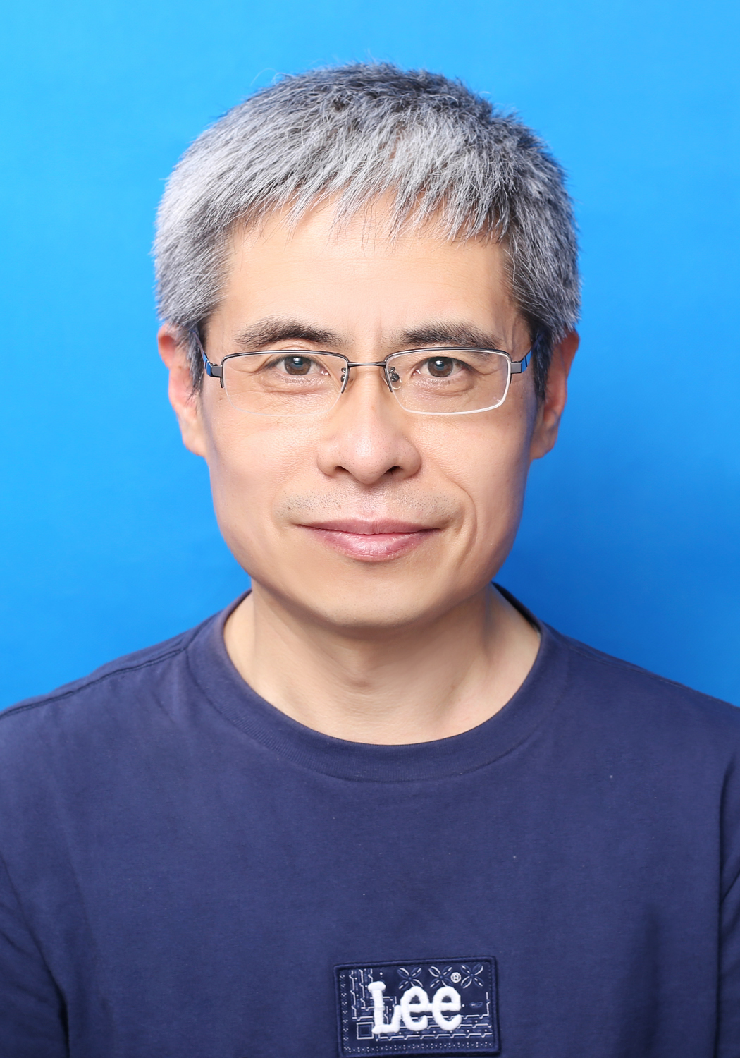
一、基本信息

· 姓名：文斌
· 职称：教授
· 所属院系/单位：理学院数学系
· 学科专业：数学与应用数学
· 研究方向：高等（初等）教育教学改革与应用；应用数学
· 联系方式：
· 邮箱：wenbin_jmsdx@126.com
· 办公电话：
· 办公室地址：理学院1D08-313

二、教育背景与工作经历

· 教育背景：
· 2006–2009 黑龙江大学，应用数学专业，硕士学位
· 1990–1994 齐齐哈尔师范学院，数学教育专业，学士学位
· 工作经历：
· 2019–至今 佳木斯大学理学院数学系，教授
· 2006–2018 佳木斯大学理学院，副教授/副院长
· 学术兼职：
· 期刊编委、学会理事等

三、研究方向与学术成果

· 主要研究方向：
1. 方向一名称：高等（初等）教育教学改革与应用
2. 方向二名称：应用数学
· 代表性科研项目（近5年）：
1. OBE理念下高校数学类课程双线混融教学模式研究（黑龙江省高等教育教学改革一般项目），2021-2025，主持。
2. “教、学、评”一体化视角下的高中数学教学研究（佳木斯市教育科学“十四五”规划课题），2024-2025，主持。
· 代表性学术成果（近5年）：
1. 论文：
文斌，实现价值塑造的本科专业课程教学改革实践与思考. 佳木斯大学社会科学学报，2023，41（05）：125-127。

文斌（通讯作者），基于新课标背景下的数学教师备课策略研究. 经济师，2023（12）：192-193+196。

文斌（通讯作者），人工智能赋能的高中数学情境教学：模型构建与实证研究. 成功，2025（19）：7-9。

2. 著作：复变函数与积分变换，北京：清华大学出版社，2023

四、研究生培养与教学情况

· 主讲课程：
· 本科生课程：《数理统计》
· 研究生课程：《数学教育测量与评价》
· 培养理念：
坚持教育以生为本，注重理论与实践能力相结合，将国家关于中学教育教学的最新理念和方法应用于教育教学中，同时提倡严谨治学与独立思考，成为学生的典范。
· 指导学生情况：
· 已毕业硕士生11人，主要就业去向为各地市初级中学。
· 在读硕士生人数8，当前研究课题为AI赋能初高中数学教育教学改革。
· 优秀毕业生代表：
杨静淼，2024年毕业，现就职浙江省绍兴市越城区袍江中学；
李鑫，2023年毕业，现就职黑龙江省佳木斯市第二十中学。

五、招生要求与期望

· 招生专业：学科教学（数学）
· 对学生的期望：
· 专业基础要求：具备扎实的数学学科基础知识，熟悉教育学和心理学基本理论，能熟练使用计算机和AI进行文献查找和梳理，具备从事中学数学教师的基本技能。
· 素质要求：具备较强的逻辑思维能力、动手能力、团队合作精神，对中学数学教学和改革有浓厚兴趣。
· 欢迎：欢迎具有跨学科背景、积极上进的同学报考；欢迎对学科教学（数学）领域有探索热情的同学加入课题组。

